´´Cambio climático´´
Él cambio climático se refiere a los cambios a largo plazo de las temperaturas y los patrones climáticos. Estos
Cambios pueden ser naturales, debido a variaciones en la actividad solar o erupciones volcánicas grandes. Pero desde el siglo XIX, las actividades humanas han sido el principal motor del cambio climático , debido principalmente a la quema de combustibles fósiles como el carbón ,petróleo y el gas.

El ser humano es el responsable del cambio climático y sus emisiones de gases de efecto invernadero que calienten el planeta, como veremos más adelante. El gas más conocido es el C02 causante del 63% del calentamiento global, pero existen otras causas :

- Deforestacion:la industria maderera, La agricultura, la minería y la ganadería son actividades dedicadas a la tala de arboles
- Aumentó desproporcionado de gases de efecto invernadero: provocado por el uso de fertilizantes, el transporte, la calefacción y el urbanismo
- Crecimiento acelerado de la población :el aumento de la cantidad de habitantes

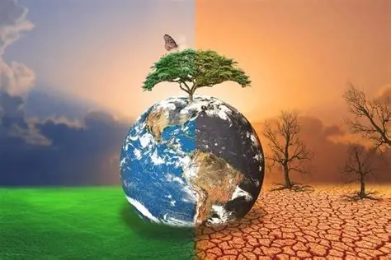

Calentamiento global

Reciclar y evitar residuos:
Separa materiales reciclables y usa productos reutilisables
Reducir el consumo de carne: disminuye la ingesta de productos de origen animal y elige proteína vegetales
Optar por transporte sostenible: camina,usa bicicleta o tranporte publico y considera coches eléctricos o híbridos
Ahorrar energía:apaga luces y dispositivos ,usa electrodomésticos eficientes y bombillas led

